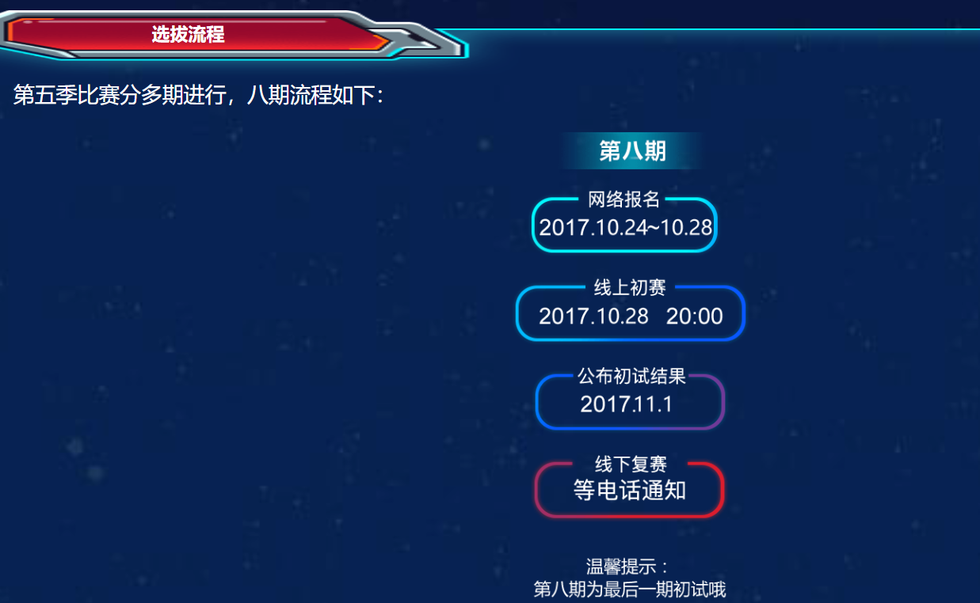

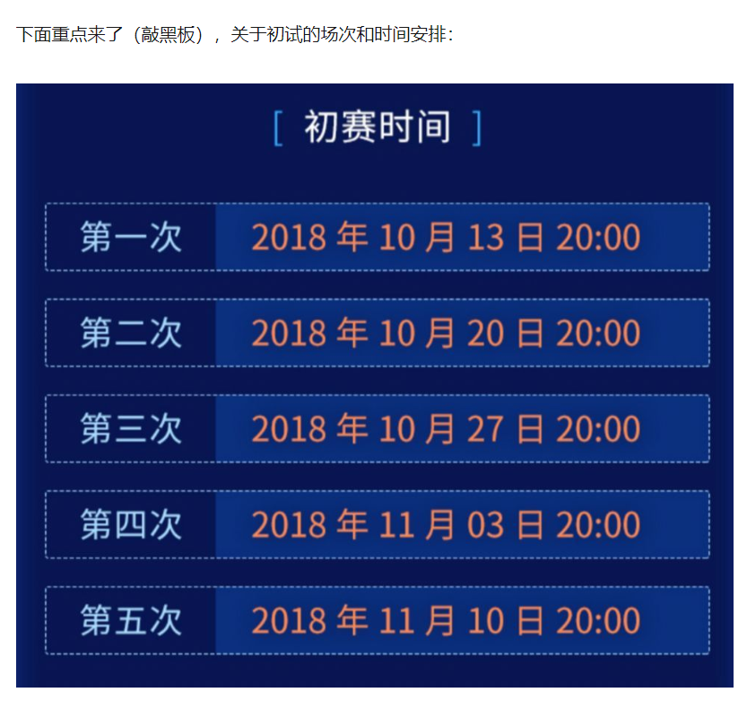

该节目为季播节目，节目由《非诚勿扰》团队制作，中国、德国、意大利、西班牙国际团队合作。

【选手选拔】：  
节目筹备期透露的素人选手、明星观察员的挑选方式：不仅要对空间感知、照相式记忆进行考核，还要经过北大等三所名校最权威的脑力测试，达到120分以上就有机会入围。更有10%的选手需要经过核磁共振成像测试，来测试脑力控制技能。

